ΠΑΝΕΠΙΣΤΗΜΙΟ ΙΩΑΝΝΙΝΩΝ
ΤΜΗΜΑ ΜΗΧ. Η/Υ & ΠΛΗΡΟΦΟΡΙΚΗΣ

ΑΝΑΠΤΥΞΗ ΛΟΓΙΣΜΙΚΟΥ

ΠΡΟΓΡΑΜΜΑΤΙΣΤΙΚΗ ΕΡΓΑΣΙΑ για το ακαδημαϊκο έτος 2023-2024

ΟΜΑΔΑ 4937-5108-5169
ΑΛΕΞΑΝΔΡΟΣ ΚΩΣΤΟΠΟΥΛΟΣ, ΑΜ:4937
ΝΙΚΟΛΑΟΣ ΚΟΥΤΣΟΝΙΚΟΛΗΣ, ΑΜ:5108
ΓΕΩΡΓΙΟΣ ΝΤΖΕΛΒΕΣ, ΑΜ:5169

ΤΕΛΙΚΗ ΑΝΑΦΟΡΑ

ΔΕΚΕΜΒΡΙΟΣ 2023

ΙΣΤΟΡΙΚΟ ΕΚΔΟΣΕΩΝ ΤΗΣ ΠΑΡΟΥΣΑΣ ΑΝΑΦΟΡΑΣ
Ημερομηνία | Έκδοση | Περιγραφή | Συγγραφείς
2023/12/15 | v.01 | Οργάνωση απαιτήσεων σε use cases | 4937,5108,5169
yyyy/mm/dd | v.02 | Αρχική σχεδίαση κλάσεων και ελέγχων | 4937,5108,5169
yyyy/mm/dd | … | Διορθώσεις στις uses cases, επεκτάσεις στη σχεδίαση κλάσεων και ελέγχων | 4937,5108,5169
yyyy/mm/dd | … | ΤΕΛΙΚΗ ΑΝΑΦΟΡΑ | 4937,5108,5169

Στην τρέχουσα σελίδα, με γκρι, αχνά γράμματα παραθέτω οδηγίες, επεξηγήσεις και σχόλια. Στη δική σας αναφορά, αυτό το κομμάτι προφανώς θα πρέπει να το σβήσετε.
Στο υπόλοιπο κείμενο, για να μη περιπλέξω το στυλ περαιτέρω, οι οδηγίες παρατίθενται σε απλό Βασικό/Normal στυλ. Εσείς εκεί πρέπει να βάλετε το δικό σας κείμενο στη θέση του δικού μου.
ΟΔΗΓΙΕΣ
Αναμένεται να τηρήσετε το παρόν πρότυπο ΠΙΣΤΑ. Όχι επειδή είναι το απαύγασμα της καλαισθησίας ή της λειτουργικότητας, αλλά επειδή πρέπει να μάθετε να τηρείτε πρότυπα με πειθαρχία και συνέπεια. Για το λόγο αυτό, καλείσθε να ΜΕΙΝΕΤΕ ΠΙΣΤΑ ΣΤΟ ΣΤΥΛ ΤΟΥ ΚΕΙΜΕΝΟΥ! Είναι ευκαιρία επίσης, να μάθετε να χρησιμοποιείτε με ΕΥΧΕΡΕΙΑ επεξ. κειμένου.
Κατά τα λοιπά:
- Συμπληρώστε με τα σωστά στοιχεία το εξώφυλλο και το header, όπου υπάρχουν κόκκινα γράμματα. Αν δεν σας έχει δοθεί α/α ομάδας, είναι το concatenation των ΑΜ σας, με παύλες ανάμεσα, ταξινομημένα με αύξουσα σειρά.
- Ο παραπάνω πίνακας «Ιστορικό Εκδόσεων» συμπληρώνεται κάθε φορά που αλλάζετε κάτι στην αναφορά σας. Οι καταχωρήσεις που υπάρχουν ήδη είναι απλά ενδεικτικές.
- Στις Use Cases συμπληρώνετε ΟΛΕΣ τις Use Cases που έχετε εξάγει (εδώ παρατίθεται μόνο μία, ενδεικτικά). Το στυλ είναι από το υπόδειγμα για use cases που χρησιμοποιείται στο μάθημα.
- Δώστε ιδιαίτερη σημασία στους ελέγχους, καθώς είναι από τις λίγες φορές στην εκπαίδευσή σας που εξετάζεστε για την απάντηση που δώσατε στο ερώτημα «Πώς θα επιβεβαιώσω ότι ο κώδικάς μου κάνει αυτό που πρέπει?» (θυμηθείτε ότι στις συνεντεύξεις για δουλειά, ερωτήσεις επί του testing είναι από τις πιο κλασικές επιλογές των interviewers).
- Συμπληρώστε τα διαγράμματα με τις σχετικές εικόνες. Προσοχή: τα σχήματα πρέπει να είναι ΕΥΔΙΑΚΡΙΤΑ. Ο σκοπός των διαγραμμάτων είναι να μπορούν να μεταδώσουν ΣΤΟΥΣ ΑΛΛΟΥΣ τις σχεδιαστικές σας αποφάσεις.

- Ανάλυση Απαιτήσεων – Use Cases
Στην παρούσα ενότητα, παρατίθενται οι περιγραφές των use cases με βάση τις καταγεγραμμένες απαιτήσεις.

ΦόρτωσεΑπόΑπλοΚειμενο
ID: UC 1
Description and Goal
Η use case «ΦόρτωσεΑπόΑπλοΚειμενο» φορτώνει ένα αρχείο κειμένου.
Actors (esp. primary actor)
Ο αναλυτής.
Preconditions
Το αρχείο δεδομένων θα είναι ένα απλό delimited αρχείο κειμένου.
Basic Flow
- To use case ξεκινάει όταν ο αναλυτής ζητήσει από το σύστημα να φορτώσει ένα αρχείο κειμένου.
- Το σύστημα θα ανοίξει και θα διαβάσει το αρχείο κειμένου.
- Το σύστημα θα δημιουργήσει objects για κάθε γραμμή του αρχείου.
- Το σύστημα θα φτιάξει μία συλλογή και θα αποθηκεύσει εκεί τα objects.
Extensions / Variations
-
Post conditions
-

ΑνάκτησεΣτοιχειαΧωρασΤυπουΚαταστροφησ
ID: UC 2
Description and Goal
Η use case «ΑνάκτησεΣτοιχειαΧωρασΤυπουΚαταστροφησ» επιστρέφει τα δεδομένα που ζητάει ο αναλυτής με βάση το αίτημα του.
Actors (esp. primary actor)
Ο αναλυτής.
Preconditions
Πρέπει να έχει φορτωθεί το αρχείο που περιέχει τα δεδομένα.
Basic Flow
- To use case ξεκινάει όταν ο αναλυτής ζητήσει από το σύστημα να του δώσει έναν συνδυασμό <χώρα, τύπο καταστροφής>.
- Ο αναλυτής θέτει το αίτημα με ένα όνομα στη μορφή “CountryName-DisasterType”
- Το σύστημα επιλέγει τα κατάλληλα δεδομένα από τη συλλογή.
- Το σύστημα επιστρέφει τα δεδομένα αυτά στον αναλυτή.
Extensions / Variations
-
Post conditions
Τα αιτήματα που κάνει ο αναλυτής κρατιούνται από το σύστημα για μετέπειτα χρήση

ΠαρουσιασeΣτοιχειαΧωρασΤυπουΚαταστροφησ
ID: UC 3
Description and Goal
Η use case «ΠαρουσιασεΣτοιχειαΧωρασΤυπουΚαταστροφησ» εμφανίζει τα δεδομένα στον αναλυτή.
Actors (esp. primary actor)
Ο αναλυτής.
Preconditions
Πρέπει να έχει φορτωθεί το αρχείο που περιέχει τα δεδομένα.
Basic Flow
- Όμοια με UC 2.
- Το σύστημα εμφανίζει τα δεδομένα στη κονσόλα.
Extensions / Variations
-
Post conditions
-

ΑνάκτησεΣτοιχειαΧωρασΤυπουΚαταστροφησΑρχικοΤελικοΕτοσ
ID: UC 4
Description and Goal
Η use case «ΑνάκτησεΣτοιχειαΧωρασΤυπουΚαταστροφησΑρχικοΤελικοΕτοσ» επιστρέφει τα δεδομένα που ζητάει ο αναλυτής με βάση το αίτημα του.
Actors (esp. primary actor)
Ο αναλυτής.
Preconditions
Πρέπει να έχει φορτωθεί το αρχείο που περιέχει τα δεδομένα.
Basic Flow
- To use case ξεκινάει όταν ο αναλυτής ζητήσει από το σύστημα να του δώσει έναν συνδυασμό <χώρα, τύπο καταστροφής, αρχικό έτος, τελικό έτος>.
- Ο αναλυτής θέτει το αίτημα με ένα όνομα στη μορφή “CountryName-DisasterType-StartingYear-EndingYear”
- Το σύστημα ελέγχει το αρχικό έτος να είναι πριν από το τελικό έτος και να υπάρχουν μετρήσεις για αυτά τα έτη.
- Το σύστημα επιλέγει τα κατάλληλα δεδομένα από τη συλλογή.
- Το σύστημα επιστρέφει τα δεδομένα στον αναλυτή.
Extensions / Variations
-
Post conditions
Τα αιτήματα που κάνει ο αναλυτής κρατιούνται από το σύστημα για μετέπειτα χρήση.

ΠαρουσιασεΣτοιχειαΧωρασΤυπουΚαταστροφησΑρχικοΤελικοΕτοσ
ID: UC 5
Description and Goal
Η use case «ΠαρουσιασεΣτοιχειαΧωρασΤυπουΚαταστροφησΑρχικοΤελικοΕτοσ» εμφανίζει τα δεδομένα στον αναλυτή.
Actors (esp. primary actor)
Ο αναλυτής.
Preconditions
Πρέπει να έχει φορτωθεί το αρχείο που περιέχει τα δεδομένα.
Basic Flow
- Όμοια με UC 4.
- Το σύστημα εμφανίζει τα δεδομένα στη κονσόλα.
Extensions / Variations
-
Post conditions
-

ΥπολόγισεΒασικαΣτατιστικα
ID: UC 6
Description and Goal
Η use case «ΥπολόγισεΒασικάΣτατιστικά» εμφανίζει τα δεδομένα στον αναλυτή.
Actors (esp. primary actor)
Ο αναλυτής.
Preconditions
Πρέπει ο αναλυτής να έχει φτιάξει αιτήματα.
Basic Flow
- Το use case ξεκινάει μόλις ο αναλυτής δώσει το όνομα κάποιου αιτήματος.
- Το σύστημα υπολογίζει:
  - μέγιστη τιμή.
  - ελάχιστη τιμή.
  - μέση τιμή.
  - ενδιάμεση τιμή.
  - συνολικό πλήθος συμβάντων.
  - αριθμό χρόνων που είχαν συμβάν.
Extensions / Variations
-
Post conditions
-

ΥπολογισμοσRegression
ID: UC 7
Description and Goal
Η use case «ΥπολογισμοσRegression» υπολογίζει την γραμμική παλινδρόμηση.
Actors (esp. primary actor)
Ο αναλυτής.
Preconditions
Πρέπει να υπάρχει το/τα ανάλογο/γα αίτημα/ματα
Basic Flow
- Συνέχεια του UC 6.
- Το use case ξεκινάει μόλις ο αναλυτής δώσει το όνομα κάποιου αιτήματος της μορφής <CountryName-DisasterType-StartingYear-EndingYear>.
- Το σύστημα υπολογίζει την γραμμική παλινδρόμηση.
- Το σύστημα εμφανίζει το αποτέλεσμα.
Extensions / Variations
-
Post conditions
-

ΑποθηκευσεΣεΑρχειοKeimenoy
ID: UC 8
Description and Goal
Η use case «ΑποθηκευσεΣεΑρχειοΚειμενου» εξάγει τα αποτελέσματα σε ένα αρχείο κειμένου.
Actors (esp. primary actor)
Ο αναλυτής.
Preconditions
Να υπάρχουν αιτήματα.
Basic Flow
- Το use case ξεκινάει μόλις ο αναλυτής επιλέξει κάποιο από τα αιτήματα για αποθήκευση σε μορφή κειμένου(text file).
- Το σύστημα καταγράφει:
α) το όνομα του αιτήματος.
β) το όνομα της χώρας.
γ) τον τύπο της καταστροφής.
δ) τη λίστα των μετρήσεων.
ε) τα αποτελέσματα των στατιστικών.
στ) το αποτέλεσμα του regression.
Extensions / Variations
- ΑποθηκευσεΣεΑρχειοMarkdown
Basic Flow
- Το use case ξεκινάει μόλις ο αναλυτής επιλέξει κάποιο από τα αιτήματα για αποθήκευση σε μορφή markdown(md file).
- Το σύστημα καταγράφει τα ίδια όπως και στο text file και επιπλέον:
α) το όνομα αιτήματος σε bold
β) την χώρα και τον τύπο καταστροφής σε italics
γ) τα στοιχεία των μετρήσεων σε πινακάκι
- ΑποθηκευσεΣεΑρχειοHtml
Basic Flow
- Το use case ξεκινάει μόλις ο αναλυτής επιλέξει κάποιο από τα αιτήματα για αποθήκευση σε μορφή html(html file).
- Παρόμοια με το Markdown

Post conditions
-

ΠραγματοποιησεΕξοδοΑποΤοΠρογραμμα
ID: UC 9
Description and Goal
Η use case «ΠραγματοποιησεΕξοδοΑποΤοΠρογραμμα» πραγματοποιεί έξοδο από το πρόγραμμα.
Actors (esp. primary actor)
Ο αναλυτής.
Preconditions
-
Basic Flow
- Το use case ξεκινάει όταν ο αναλυτής ζητήσει να βγει από το πρόγραμμα.
- Το σύστημα ζητάει από τον αναλυτή να επιβεβαιώσει την έξοδο.
  - Αν ο αναλυτής την επιβεβαιώσει τότε πραγματοποιείται έξοδος από το πρόγραμμα.
  - Αν δεν την επιβεβαιώσει, δεν γίνεται τίποτα.
Extensions / Variations
-
Post conditions
-
- Σχεδίαση Ελέγχων
Οι έλεγχοι που σχεδιάσθηκαν και εντάχθηκαν στην υλοποίηση περιγράφονται παρακάτω. Εδώ, ως υπόδειγμα: το project με την διάσπαση χρονοσειράς σε φάσεις.
- Ελεγχος use cases via system tests
Στην αρχική σχεδιαστική φάση, αρκεί να συμπληρώσετε την λεκτική περιγραφή με τις OREOS προδιαγραφές. Στην τελική φάση, συμπληρώστε και τις λεπτομέρειες σε σχέση με τις εμπλεκόμενες μεθόδους και το setup input, output, pre-post conditions, ...
- Use case UC1: load data
Test cases
Description | ON | any context
 | RECEIVING | Request to parse a specific txt file with a valid timeline
 | ENSURE | That the System
 | OUTPUTS | A timeline with the correct size and no offending <time,value>pairs
 | SUCH THAT | state is intact

ID | T1_V0_01 | HappyDayScenario for SimpleTextParser.parse()
Pre-cond. |  | No specific precond constructed
Input |  | input_test.txt, a small file with less than 10 entries, all valid
Output |  | a timeline with the same #entries as the contexts of input_test.txt and no offending values
Post-cond. |  | No state properties tested
Method To test |  | SimpleTextParser.parse(filename)

ID | T1_V0_02 | HappyDayScenario for MainEngine.setTimeLine()
 |  | …identical setup with T1_V0_01
Method To test |  | MainEngine.setTimeLine(filename)

Involved methods
MainEngine.setTimeLine(),
IParser.parse --> SimpleTextParser.parse(filename)
Not designed yet: T1_V1: missing file, T1_V2: invalid values in input file

- Use case UC2: analyze timeline (and produce phases)
Test cases
Description | ON | A time line having being loaded
 | RECEIVING | Request to analyze a valid timeline into phases
 | ENSURE | That the System
 | OUTPUTS | a set of phases
 | SUCH THAT | state is intact

ID | T2_V0_01 | HappyDayScenario for NaiveAnalyser.producePhases()
Pre-cond. |  | Load input_test.txt, a small file with less than 10 entries, all valid, for o(5) phases, and produce timeline
Input |  | the abovementioned timeline
Output |  | A correct #phases, with the correct points inside
Post-cond. |  | No state properties tested
Method To test |  | NaiveAnalyser.producePhasesFromTimeLine (TimeLine)

ID | T2_V0_02 | HappyDayScenario for MainEngine.producePhases()
 |  | …identical setup with T2_V0_01
Method To test |  | MainEngine.producePhases()

Involved methods
MainEngine.producePhases()
AnalyserFactory.createAnalyzer()
IAnalyzer --> NaiveAnalyser.producePhasesFromTimeLine (TimeLine)
Not designed yet: T2_V1: null time line, T2_V2: timeline with only one phase

- Use case UC3: Visualize timeline
Test cases
Description | ON | A time line having being loaded
 | RECEIVING | Request to visualize a valid timeline via a specific visualizer
 | ENSURE | That the System
 | OUTPUTS | An appropriate visualization
 | SUCH THAT | state is intact

ID | T3_V0_01 | HappyDayScenario for MainEngine.visualize()
Pre-cond. |  | Load input_test.txt, a small file with less than 10 entries, all valid, for o(5) phases, and produce timeline
Input |  | the abovementioned timeline, “HtmlVisualizer” as the tested visualizer
Output |  | A correct visualization, expressed as a 2D raster of chars
Post-cond. |  | No state properties tested
Method To test |  | MainEngine.setVisualizer(String)  MainEngine.visualize()

ID | T3_V0_02 | HappyDayScenario for MainEngine.visualize()
 |  | …identical setup with T2_V0_01
Input |  | “ConsoleVisualizer” as the tested visualizer
Involved methods
MainEngine.visualize()

- Use case UC4: Visualize PHASES (TO CONSOLE)
Test cases
Description | ON | A time line having being loaded
 | RECEIVING | Request to visualize the phases of the timeline
 | ENSURE | That the System
 | OUTPUTS | An appropriate visualization for the phases
 | SUCH THAT | state is intact

ID | T4_V0 | HappyDayScenario for MainEngine.reportPhases()
Pre-cond. |  | Load input_test.txt, a small file with less than 10 entries, all valid, for o(5) phases, produce timeline and analyze it to phases
Input |  | the abovementioned timeline and its phases
Output |  | A correct visualization (approximation: the size of the descriptions produced is the same with the number of phases)
Post-cond. |  | No state properties tested
Method To test |  | MainEngine. reportPhases()

Involved methods
MainEngine.reportPhases()
NaiveAnalyser.reportToConsole()
Phase.consoleVerticalReport()

- Traceability Matrix
Η αντιστοίχιση use cases σε id’s φαίνεται στον Πίνακα 1:
UC1 | Load Data
UC2 | Analyze TimeLine
UC3 | Present TimeLine
UC4 | Present Phases
Πίνακας 1 Σύνοψη use cases και των id’s τους

Ο Πίνακας 2 είναι ο traceability matrix για τους ελέγχους μας. Στη συνέχεια, οι έλεγχοι επεξηγούνται πιο αναλυτικά.
 | UC1 | UC2 | UC3 | UC4
T1_V0_01 | X
T1_V0_02 | X
T2_V0_01 |  | X
T2_V0_02 |  | X
T3_V0_01 |  |  | X
T3_V0_02 |  |  | X
T4_V0 |  |  |  | X
Πίνακας 2 Traceability matrix between use cases and tests

- ΕΚΚΡΕΜΟΤΗΤΕΣ (ToDo)
Εκκρεμούν μη υλοποιημένοι έλεγχοι ως ακολούθως (αν υπάρχουν εκκρεμότητες, παραθέστε την TODO λίστα ελέγχων που πρέπει να ετοιμαστούν)
- Unit tests are missing for several classes, both at the model and at the business logic level, specifically, class XXX, YYY, ZZZ

- Σχεδίαση Λογισμικού
- Διαγράμματα ΠΑΚΕΤΩΝ / υποσυστημάτων
Η ανάλυση του κώδικα σε υποσυστήματα και πακέτα έχει νόημα μόνο όταν το μέγεθος και η πολυπλοκότητα του κώδικα επιτάσσουν την εν λόγω διαίρεση.
To διάγραμμα των πακέτων του συστήματος ακολουθεί στο Σχ. 1.
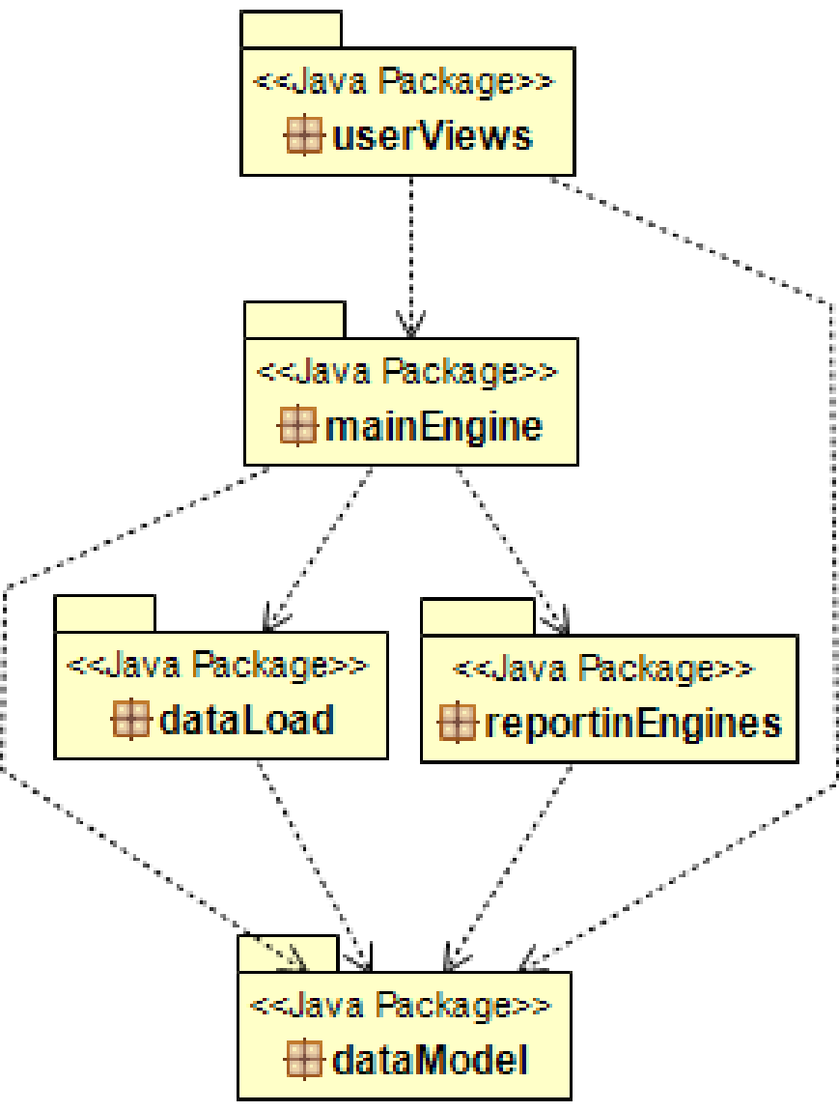
Σχήμα 1. Διάγραμμα πακέτων (εδώ: από την αξιολόγηση εστιατορίου)
Ακολουθεί μια συνοπτική περιγραφή των πακέτων του συστήματος.

ΠΑΚΕΤΑ ΤΟΥ ΣΥΣΤΗΜΑΤΟΣ
userViews | Περιέχει τις boundary classes που είναι υπεύθυνες για την αλληλεπίδραση με το χρήστη
mainEngine | Κεντρική business logic engine, along with the necessary interface to export to the boundary classes
dataLoad | Υποσύστημα αλληλεπίδρασης με τα αρχεία δεδομένων, για την ανάκτησή τους από το σύστημα
reportEngines | Υποσύστημα παραγωγής αναφορών
dataModel | Domain classes of the system
Πίνακας 3. Συνοπτική περιγραφή πακέτων συστήματος (εδώ: από την αξιολόγηση εστιατορίου)

- Διαγράμματα Κλάσεων
Στην παρούσα υποενότητα, παρατίθενται τα διαγράμματα κλάσεων και ακολουθιών.
Π.χ., για το παράδειγμα με τον έλεγχο του βιβλιοπωλείου έχουμε περισσότερα του ενός διαγράμματα.
(ΠΡΟΣΟΧΗ: μόλις αλλάξαμε project απ’ όπου δανειζόμαστε παραδείγματα!)

package booskstoreAdvanced;

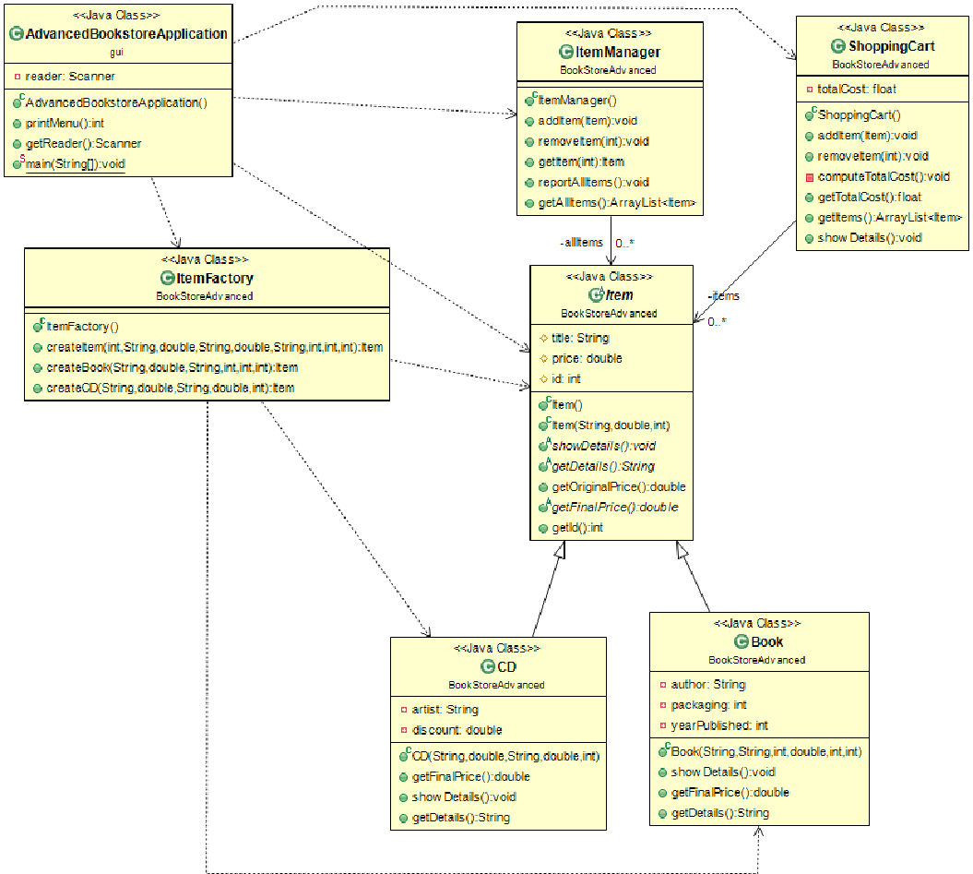
Σχήμα 2. Διάγραμμα κλάσεων για το πακέτο booskstoreAdvanced

package gui;

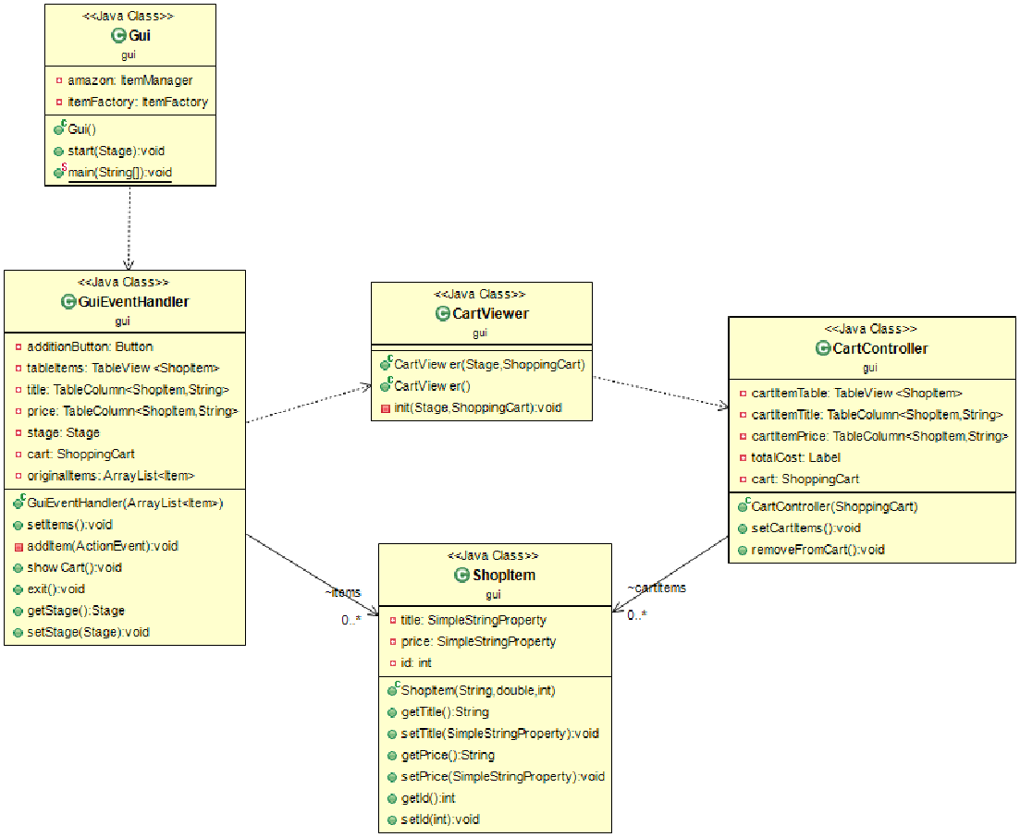
Σχήμα 3. Διάγραμμα κλάσεων για το πακέτο gui

Μπορείτε, επίσης, στα διαγράμματα που δίνετε, να βάζετε και συνεργαζόμενες κλάσεις από άλλα πακέτα. Το διάγραμμα κλάσεων του Σχ. 4 παρουσιάζει τις κεντρικές κλάσεις της εφαρμογής αξιολόγησης εστιατορίου, μαζί με τις συνεργαζόμενες κλάσεις.
- Πλεονεκτήματα: συνολική εποπτεία του συστήματος σε μία (1) απεικόνιση.
- Μειονεκτήματα: η απεικόνιση είναι στα όρια του οπτικά διακριτού. Από ένα σημείο κι έπειτα, είναι αδύνατο να διακρίνει κανείς τι είναι στο διάγραμμα (ακόμα κι αν έχει ακολουθήσει μια προσεγμένη διάταξη στο χώρο), οπότε το διάγραμμα γίνεται πρακτικά άχρηστο. (θυμηθείτε: το διάγραμμά σας, εγώ θα το δω σε χαρτί – θα έχουμε μπροστά μας μόνο ό,τι τυπώσετε)

Παρατηρήστε επίσης, ότι αν τυχόν χρειάζεται να τεκμηριώσουμε / εξηγήσουμε / ανακτήσουμε την συνεργασία ενός υποσυνόλου κλάσεων, είναι απολύτως νόμιμο να κατασκευάζουμε διαγράμματα με κλάσεις από διαφορετικά πακέτα -- δεν μας περιορίζουν τα όρια των πακέτων, δλδ. Τα διαγράμματα πρέπει να εξυπηρετούν μια ομάδα ανάπτυξης λογισμικού και όχι οι άνθρωποι τα διαγράμματα.
(Εννοείται πως αυτό δεν είναι δικαιολογία για να τα ισοπεδώσουμε όλα…)
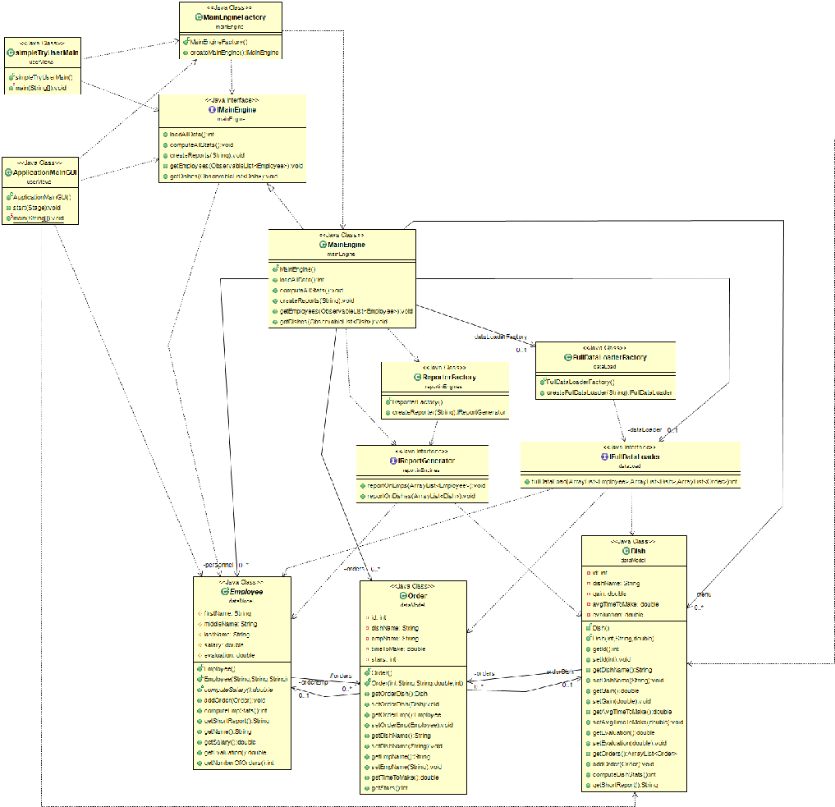
Σχήμα 4. Διάγραμμα κλάσεων επεξήγησης ενός πακέτου με συνεργαζόμενες κλάσεις
- αναλυση κλασεων και συνεπεια προς τις απαιτησεισ
Στην παρούσα ενότητα παραθέτουμε μια ανάλυση των κλάσεων και μια τεκμηρίωση της κάλυψης των βασικών use cases του συστήματος .
Πρέπει ΥΠΟΧΡΕΩΤΙΚΑ να μου εξηγήσετε:
(α) Την ταξινόμηση των κλάσεων σε Domain/Business Logic/Boundary classes
(β) Τα interfaces between subsystems (emph., for Business Logic classes)
(γ) Την απεικόνιση των use cases σε μεθόδους (όχι σε κλάσεις, σε μεθόδους)
Αυτού του είδους η τεκμηρίωση δεν θα υπήρχε σε μια επαγγελματική αναφορά – όμως, επαληθεύει την οργάνωση και την πληρότητα της σχεδίασής σας.
- Domain Classes
Package booskstoreAdvanced | CD, Book, μια αφηρημένη κλάση Item(A) για αυτές τα δύο, και ένα factory, το ItemFactory, για την κατασκευή στιγμιοτύπων. ShoppingCart.
- Business Logic Classes
Package booskstoreAdvanced | ItemManager, για την υλοποίηση όλων των use cases στο back-end. ItemManager:  - Interfaces with domain classes via Item+ Factory.  - Has no interface to boundary classes (!!!)
- Boundary classes
Package gui | AdvancedBookstoreApplication, μια client class για την αλληλεπίδραση με το χρήστη μέσω κονσόλας.  Gui, GuiEventHandler,CartViewer,CartController,ShoppingItem, για το graphical user interface με το χρήστη (οι handler/controller classes χειρίζονται τα events από τη γραφική διαπροσωπεία).
- Απεικόνιση απαιτήσεων σε μεθόδους
Υπάρχουν 4 use cases για το ηλ. βιβλιοπωλείο: εμφάνισε προϊόντα καταστήματος, πρόσθεσε προϊόν στο καλάθι, διέγραψε προϊόν από το καλάθι, εμφάνισε προϊόντα του καλαθιού.
ΑΠΕΙΚΟΝΙΣΗ USE CASES ΣΕ ΜΕΘΟΔΟΥΣ
Use case | Back-end methods | Front-end methods
εμφάνισε προϊόντα καταστήματος | ItemManager.reportAllItems() | Gui.start()  GuiEventHandler.setItems()
πρόσθεσε προϊόν στο καλάθι | ShoppingCart.addItem() | GuiEventHandler.addItem()
διέγραψε προϊόν από το καλάθι | ShoppingCart.removeItem() | CartController.removeFromCart()
εμφάνισε προϊόντα του καλαθιού | ShoppingCart.showDetails() | GuiEventHandler.showCart()
Πίνακας 4 Επαλήθευση απεικόνισης use cases σε μεθόδους

- Διαγράμματα ακολουθιών
Αν ζητούνται / υπάρχουν

- λοιπά σχόλια
Εδώ προστίθενται όποια σχόλια μπορεί να υπάρχουν (αν υπάρχουν) για σχεδιαστικές υποθέσεις, αποφάσεις, ελλείψεις και σημεία κινδύνου, ή για οτιδήποτε άλλο κρίνετε σημαντικό να καταγραφεί για τη μελλοντική συντήρηση του κώδικα.
- ΣΧΕΔΙΑΣΤΙΚΕΣ ΑΠΟΦΑΣΕΙΣ
Αν υπάρχει λόγος να καταγραφούν εναλλακτικές σχεδιάσεις και γιατί αποφασίσθηκε να προκριθεί κάποια από αυτές.
- ΣΗΜΕΙΑ ΚΙΝΔΥΝΟΥ
Αν υπάρχουν.
- ΕΚΚΡΕΜΟΤΗΤΕΣ (ToDo)
Αν υπάρχουν. Π.χ., εδώ:
- Missing interface(s) between ItemManager and boundary classes

